## 可以看那个与远程哪个分支进行了连接

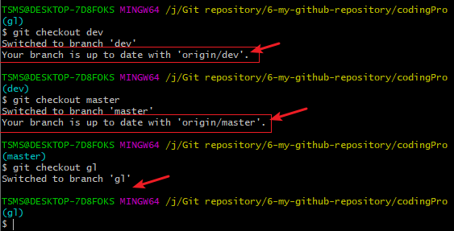

## reset命令探究

1. git reset HEAD^

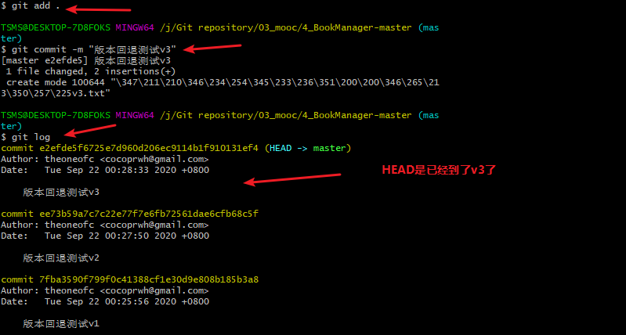

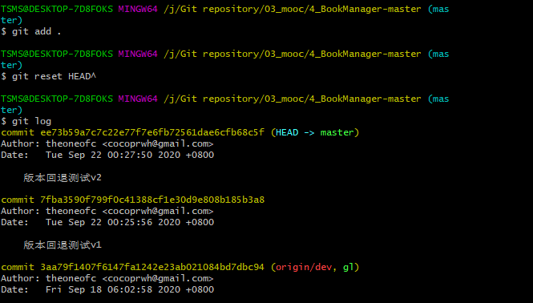

用了命令之后退到v2去了，果然如果是要撤销add的话命令应该是git reset HEAD

1. 测试git reset HEAD

我把一个文件给删除了，然后：

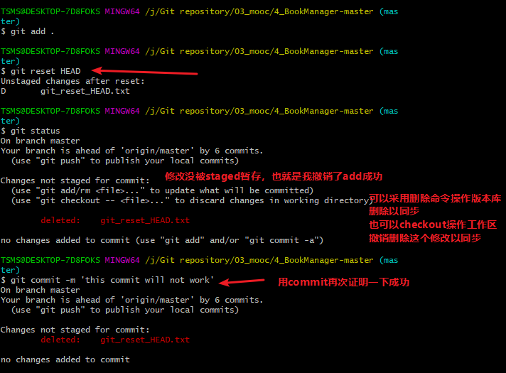

git log是这样的：就是HEAD指针没变，就暂存区被reset成HEAD版本的了

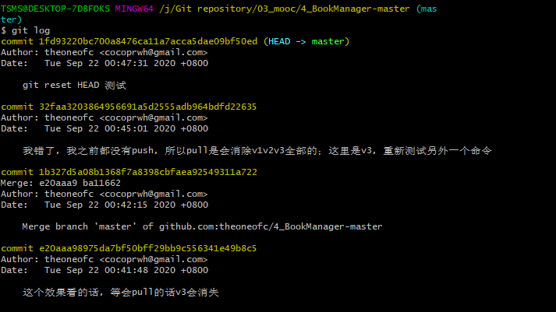

1. $ git reset [commit] [file] 测试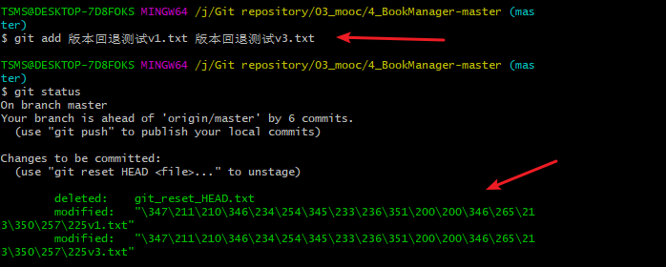

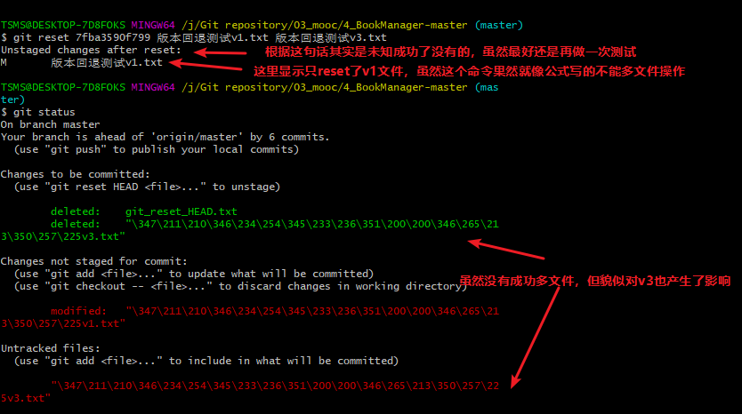



最后虽然v1是文本内容恢复了，但是不确定是恢复了上一次的文本还是回到了指定commit的版本

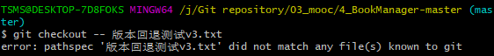

而且对v3做的影响好像是把v3从版本库中给删除掉了

回退版本解决



回退前后status对照

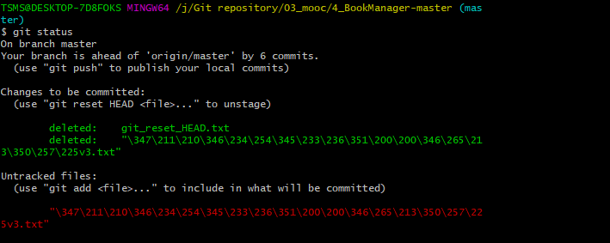

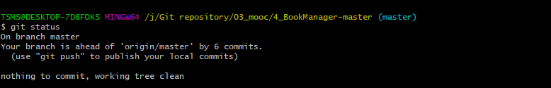

**回到主线上**

最后虽然v1是文本内容恢复了，但是不确定是恢复了上一次的文本还是回到了指定commit的版本



所以再做一次

